Федеральное государственное бюджетное образовательное учреждение

высшего профессионального образования

«Санкт-Петербургский государственный технологический институт

(технический университет)»

(СПбГТИ(ТУ))

Факультет информационных технологий и управления

Кафедра систем автоматизированного проектирования и управления

Дисциплина: Средства визуализации данных

**Лабораторная работа № 6**

**«Макет веб-интерфейса»**

Студенты 475 группы:

Г.Р. Ананенков

М.А. Видинеев

П.А. Петренко

Е.А. Поторочин

Преподаватель:

В. А. Соболевский

Санкт-Петербург

2020

1. **Введение**
   1. **Назначение**

Назначением данного документа является обоснование применения используемых в нашем проекте UI/UX принципов, а также приведение примеров пользовательских интерфейсов.

* 1. **Область применения**

Данный программный комплекс предназначен для предоставления комплекса тренировок по заданным пользователем характеристикам и предпочтениям.

1. **Основные используемые принципы UI/UX**
   1. **Принцип видимости**

Принцип видимости заключается в том, что возможные действия, применяемые к предмету, должны быть видны, и цель использования каких-либо возможностей сайта должна быть ясной.

В нашем проекте принцип видимости реализуется за счет выделением цветом кнопок, на которые наведен курсор пользователя (рис. означает, что на кнопку можно нажать. Также, другим цветом выделяется открытый пользователем раздел (рис.3).



Рисунок 1 – Кнопка до наведения на неё курсора



Рисунок 2 – Кнопка после наведения на неё курсора

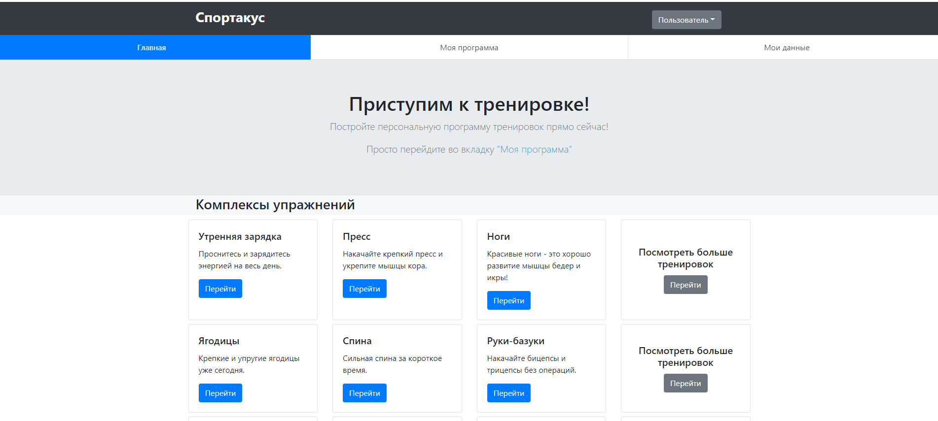

Рисунок 3 – При наведении курсора раздел выделятся другим цветом

При выборе параметров для построения тренировки, выбранная характеристика подсвечивается, а выбранный пункт характеристики выделяется другим цветом (рис. 4).

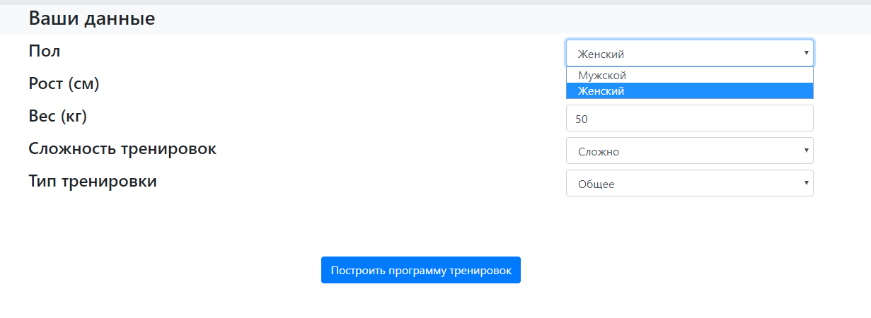

Рисунок 4 – Выбор характеристики

* 1. **Принцип обратной связи**

Система должна предоставлять визуальные подсказки и индикаторы, которые отображают реакцию на действия пользователя.

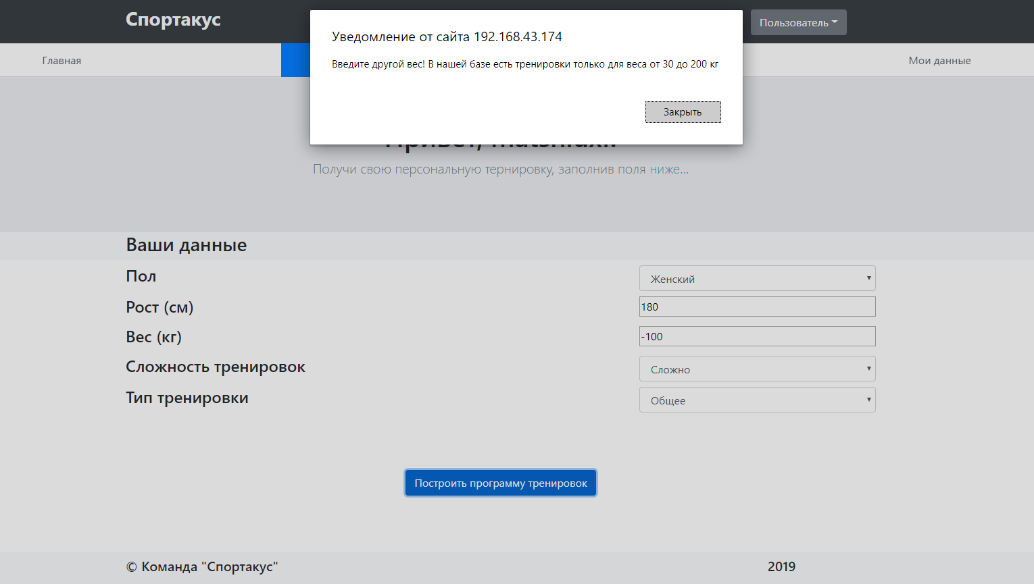Если пользователь вводит неправильные данные, то ему показывается уведомление с указанием того, что именно он сделал не так (рис. 5) и (рис. 6).

Рисунок 5 – Сообщение о некорректных введенных данных о весе

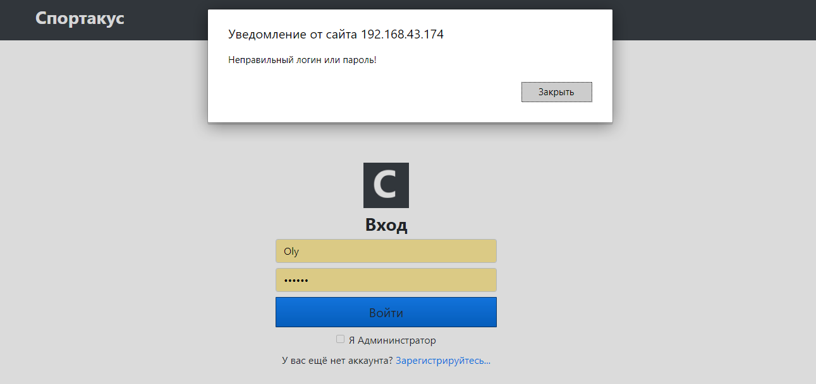

Рисунок 6 – Сообщение о некорректных введенных логине и пароле

* 1. **Принцип доступности**

Принцип доступности состоит в том, чтобы дизайн сайта был интуитивно понятным и доступным для большинства людей.

Переходя на наш сайт, любой неподготовленный пользователь может понять, что ему необходимо делать, чтобы использовать наше приложение, так как интерфейс интуитивно понятен, а также на сайте имеются подсказки для пользователя (рис. 7).

Рисунок 7– Подсказка пользователю

* 1. **Принцип группировки**

Принцип группировки заключается в том, что информацию на странице стоит разбивать на логические блоки (группы), чтобы пользователю было легче ориентироваться на сайте.

Принцип группировки реализован на нашем сайте, разбиением основных функций сайта на разные блоки такие как: «Главная страница», «Построение тренировки» и данные пользователя, где он может записывать свой прогресс (рис. 8).

Рисунок 8 – Группировка объектов

**3 Вывод**

В ходе лабораторной работы были рассмотрены и изучены основные принципы UI/UX дизайна.

В отчете разобраны и описаны применяемые конкретно в разрабатываемом проекте принципы, использование которых поможет пользователям работать с сайтом без предварительной подготовки и специальных знаний.